**ФЕДЕРАЛЬНОЕ ГОСУДАРСТВЕННОЕ БЮДЖЕТНОЕ ОБРАЗОВАТЕЛЬНОЕ УЧРЕЖДЕНИЕ ВЫСШЕГО ОБРАЗОВАНИЯ**

**РЯЗАНСКИЙ ГОСУДАРСТВЕННЫЙ РАДИОТЕХНИЧЕСКИЙ УНИВЕРСИТЕТ**

**Python. Ветвление. Многоальтернативное ветвление**

**Методические указания к лабораторным работам**



**Рязань 2017**

**ФЕДЕРАЛЬНОЕ ГОСУДАРСТВЕННОЕ БЮДЖЕТНОЕ ОБРАЗОВАТЕЛЬНОЕ УЧРЕЖДЕНИЕ ВЫСШЕГО ОБРАЗОВАНИЯ**

**РЯЗАНСКИЙ ГОСУДАРСТВЕННЫЙ РАДИОТЕХНИЧЕСКИЙ УНИВЕРСИТЕТ**

**Python. Ветвление. Многоальтернативное ветвление**

**Лабораторные работы №3,4**

**Методические указания к лабораторным работам**

**Рязань 2017**

УДК 004.432

Python. Ветвление. Многоальтернативное ветвление: методические указания к лабораторным работам. / Рязан. гос. радиотехн. универ.; Сост.: А.Н. Пылькин, Н.Н. Степанов, Н.А. Тярт. – Рязань, 2016 г.

Рассмотрены понятия разветвляющегося алгоритма и его разновидностей. Приведены синтаксис и описание действия операторов ветвления if-else и if-elif-else. Рассмотрены логические операции. Дан синтаксис тернарного оператора. Рассмотрены примеры применения операторов if-else и if-elif-else.

В качестве практических заданий предлагается составить две программы (по одной на работу), связанные с осуществлением различных действий в зависимости от выполнения условия.

Табл.: 2. Ил.: 14. Бибилиогр.: 4 назв.

Печатается по решению Научно-методического совета Рязанского государственного радиотехнического университета.

Рецензент: кафедра информатики, информационных технологий и защиты информации ФГБОУ ВО «Липецкий государственный педагогический университет им. П.П. Семенова-Тян-Шанского»  
(зав. каф., к.т.н., доц. Скуднев Д.М.).

# Лабораторная работа №3 Оператор условного перехода

# Цель работы

Освоение технологии проектирования алгоритма и программы разветвляющейся структуры с использованием оператора условного перехода на языке Python.

# Разветвляющийся алгоритм и условный оператор

Условный оператор (оператор условного перехода) реализует программирование структуры простого (дихотомического) ветвления (см. рис. 1) и позволяет выбрать и выполнить один из двух входящих в него наборов команд в зависимости от значения (выполнения или невыполнения) условия.

Общий вид оператора

**if** <условие>:  
 <команда>  
 ...  
 <команда>  
**else**:  
 <команда>  
 ...  
 <команда>

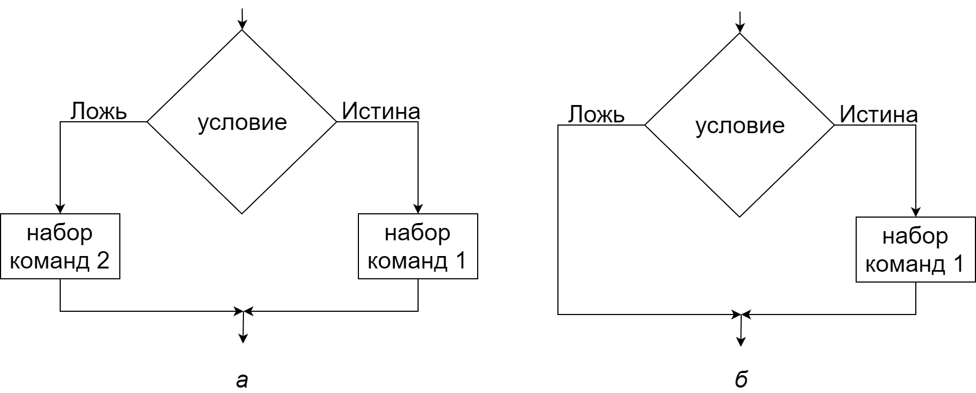

*Рис. 1. Схемы условного оператора*

Порядок выполнения условного оператора поясняется рис. 1, а. Если <условие> выполняется, т.е. принимает значение Истина (True), то выполняется <набор команд 1>, если же оно принимает значение Ложь (False), то выполняется <набор команд 2>. В любом случае далее выполняется оператор, стоящий в программе непосредственно за условным оператором.

Например, оператор

**if** x < y:  
 x = x + 1  
**else**:  
 y = y + 1

позволяет увеличивать на единицу меньшее из двух значений *x* или *y* и может быть «прочитан» следующим образом: «ЕСЛИ x меньше *y*, ТО *x* увеличить на единицу, ИНАЧЕ (т.е. когда *y* меньше или равен *x*) увеличить на единицу *y*».

Условный оператор может не иметь конструкции else, тогда он называется сокращенным условным оператором (сокращенным ветвлением). В этом случае, если условие принимает значение Ложь (False), то сразу выполняется оператор, следующий за условным  
(рис. 1, б).

Например, оператор

**if** x < 0:  
 x = -x

обеспечивает инвертированное значение переменной *x*, если оно отрицательно, и оставляет его без изменения в противном случае.

В общем виде сокращенный условный оператор имеет вид

**if** <условие>:  
 <команда>  
 ...  
 <команда>

Набор команд, расположенных строго друг под другом, образует последовательность, которую в программировании называют блоком.

Вложенность блоков программного кода в Python достигается отступами; у набора команд одного уровня вложенности отступы должны быть одинаковой величины. Общепринятым стандартом является отступ в 4 пробела (в среде PyCharm именно такой отступ вставляется при нажатии клавиши *Tab*).

На месте условия в операторе обычно стоит логическое выражение, которое может принимать значения True и False. Однако в реальности на этом месте может стоять любая константа, выражение (логическое или арифметическое) или объект. За истину принимается не только значение True, но также любое числовое значение, отличное от 0 (в том числе отрицательное), или любой непустой объект. За ложь, таким образом, принимаются значения False, 0 и None (отсутствие объекта).

Примером использования условного оператора может послужить следующая маленькая программа:

# Пользователь вводит значение

res = eval(input("Введите что-нибудь: "))

# Используем условный оператор для проверки  
# типа введенного пользователем значения

**if** type(res) == int : # Если целое число  
 **print**("Вы ввели целое число!")  
**else**: # Если что-то другое  
 **print**("Это точно не целое число!")  
# После выполнения условного оператора  
**print**("Работа завершена!")

Необходимо пояснить некоторые особенности работы данной программы.

Во-первых, здесь представлен один из способов ввода числовых значений. В отличие от приведения типов, использование функции eval() для обработки результатов ввода более универсально, т.к. результатом может быть как целое число типа int (если ввести, например, 10), так и вещественное типа float (если ввести 10.0). Более того, если пользователь введет арифметическое выражение, его результат будет посчитан и возвращен функцией eval(). Однако в таком случае строковые значения необходимо вводить в кавычках, иначе функцией eval() будет возвращена ошибка.

Во-вторых, в качестве условия здесь стоит логическое выражение type(res)==int. Оно будет истинным, если в переменной res хранится значение типа int. Здесь функция type() возвращает тип хранимого значения, а логический оператор == производит сравнение на равенство.

Важно: не путайте оператор логического равенства «==» с оператором присваивания «=»! Если в проверяемом условии вы по ошибке напишете оператор присваивания, то получите синтаксическую ошибку и программа не будет запущена. (А в языках вроде C++ вместо ошибки компиляции вы бы и вовсе получили неверно работающее условие с труднонаходимой ошибкой в коде).

Пример 1. Даны три числа *a*, *b* и *c*. Вычислить и вывести на экран значение *z*, равное квадрату большего из них.

Схема алгоритма решения поставленной задачи показана на  
рис. 2.

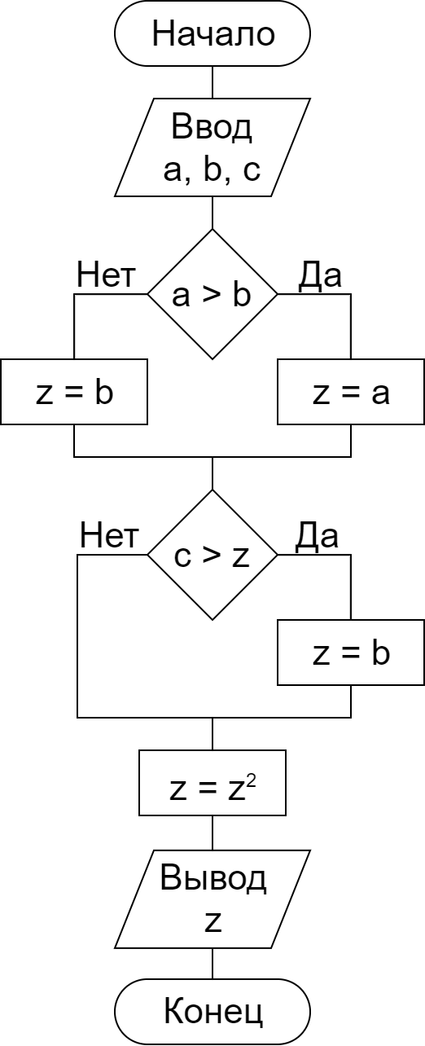

*Рис. 2. Схема алгоритма нахождения  
квадрата максимального значения*

В общем случае алгоритм состоит из трех шагов: ввод исходных данных, обработка данных, вывод полученных результатов. Обработка данных состоит из двух более простых шагов: поиска максимального из трех чисел и возведения найденного значения в квадрат. Поиск максимального значения осуществляется сравнением сначала двух значений *a* и *b* и выбора наибольшего из них, а затем сравнением полученного значения с третьим числом *c*. В итоге в качестве максимального выбирается число *c*, если оно окажется больше любого из двух первых чисел. Для реализации первого ветвления используется условный оператор в полной форме записи, а для второго – в сокращенной форме. Программа, соответствующая схеме алгоритма (рис. 2), имеет следующий вид:

**print** "Введите a, b, c"

a = input()

b = input()

c = input()

**print** "Вы ввели:"

**print** "a =", a

**print** "b =", b

**print** "c =", c

**if** a > b:

z = a  
**else**:

z = b

**if** c > z:

z = c

z = z ** 2

**print** "z =", z

# Логические выражения

При решении практических задач ветвления могут иметь более сложную структуру и проверяемые условия (в том числе логические выражения) могут быть сколь угодно сложными. Чаще всего в качестве условия в операторе if используются операции типа сравнения (отношения), в результате которых образуется логический тип со значениями True (Истина) или False (Ложь). Логические данные объединяются в сложные логические выражения (условия) с помощью логических операций not (НЕ), or (ИЛИ), а также and (И).

В таблице 1 приведены операции сравнения, доступные в языке Python.

Таблица 1. Операции сравнения

|  |  |  |
| --- | --- | --- |
| **Операция сравнения** | **Описание** | **Примеры** |
| == | Проверяет, равны ли оба операнда. Если да, то условие становится истинным. | 5 == 5 в результате будет True. True==False в результате будет False. "hello" == "hello" в результате будет True. |
| != | Проверяет, равны ли оба операнда. Если нет, то условие становится истинным. | 12 != 5 в результате будет True. False != False в результате будет False. "hi" != "Hi" в результате будет True. |
| <> | Проверяет, равны ли оба операнда. Если нет, то условие становится истинным. | 12 <> 5 в результате будет True. Похоже на оператор != |
| > | Проверяет, больше ли значение левого операнда, чем значение правого. Если да, то условие становится истинным. | 5 > 2 в результате будет True. True > False в результате будет True. "A" > "B" в результате будет False. |
| < | Проверяет, меньше ли значение левого операнда, чем значение правого. Если да, то условие становится истинным. | 3 < 5 в результате будет True. True < False в результате будет False. "A" < "B" в результате будет True. |
|  |  |  |
|  |  | Продолжение таблицы 1 |
|  |  |  |
| >= | Проверяет, больше или равно значение левого операнда, чем значение правого. Если да, то условие становится истинным. | 1 >= 1 в результате будет True. 23 >= 3.2 в результате будет True. "C" >= "D" в результате будет False. |
| <= | Проверяет, меньше или равно значение левого операнда, чем значение правого. Если да, то условие становится истинным. | 4 <= 5 в результате будет True. 0 <= 0.0 в результате будет True. -0.001 <= -36 в результате будет False. |

Операции сравнения (операции отношения) применимы к данным (операндам) любого типа. В математической логике такие операции/функции называют предикатами.

*Предикат* – функция, которая проверяет, обладает ли объект/объекты заданным свойством. В языках программирования предикаты отношения (проверяют, состоят ли объекты в заданном отношении) реализуются как операции. Помимо отношений в языках обязательно есть и другие функции-предикаты, позволяющие проверять различные свойства и идентифицировать объекты. В программах такие операции/функции позволяют задавать и проверять простые условия. Для задания и проверки более сложных условий используют логические операции.

*Логические операции* применимы *только* к операндам (константам, переменным, функциям) логического типа и возвращают логическое значение. В языке определены следующие операции:

* not – логическое отрицание (инверсия, операция НЕ);
* and – логическое умножение (конъюнкция, операция И);
* or – логическое сложение (дизъюнкция, операция ИЛИ).

Логические операции и операции отношения нередко встречаются в одном логическом выражении, при этом *отношения имеют меньший приоритет, поэтому их необходимо заключать в скобки*. Например, если необходимо записать выражение, принимающее значение True, когда действительная переменная x принадлежит к одному из двух отрезков [*a,b*] или [*c,d*], его можно представить в следующем виде:

(*x* >= *a*) **and** (*x* <= *b*) **or** (*x* >= *c*) **and** (*x* <= *d*)

Таблица 2. Таблица истинности логических операций

|  |  |  |  |  |
| --- | --- | --- | --- | --- |
| *x* | *y* | **not** *x* | *x* **and** *y* | *x* **or** *y* |
| False | False | True | False | False |
| False | True | True | False | True |
| True | False | False | False | True |
| True | True | False | True | True |

Напоминаем, что операции сравнения обладают бо́льшим приоритетом выполнения, нежели логические операции (см. таблицу приоритетов в лабораторной работе №2). Однако приоритет выполнения можно изменить правильной расстановкой скобок. Также скобки можно ставить не только для изменения приоритета выполнения, но и для повышения читаемости и наглядности кода. То есть ими можно явно обозначать, какие операции будут выполнены в первую очередь.

Структура ветвления может входить составной частью в одну из ветвей другой структуры ветвления. В этом случае имеет место сложное *вложенное ветвление*. Примером задачи, приводящей к сложному ветвлению, может служить следующее задание.

Пример 2. Даны две переменные *x* и *y*. Если *x* = *y*, то вывести на печать значения этих переменных без изменения. Если *x* > *y*, значения переменных уменьшить в два раза. Если же *x* < *y*, то значения переменных увеличить на 10.

Схема алгоритма решения поставленной задачи показана на  
рис. 3. В одной из ветвей внешнего ветвления содержится еще один условный оператор, то есть внутреннее ветвление. Далее приведена программа, реализующая данный алгоритм.

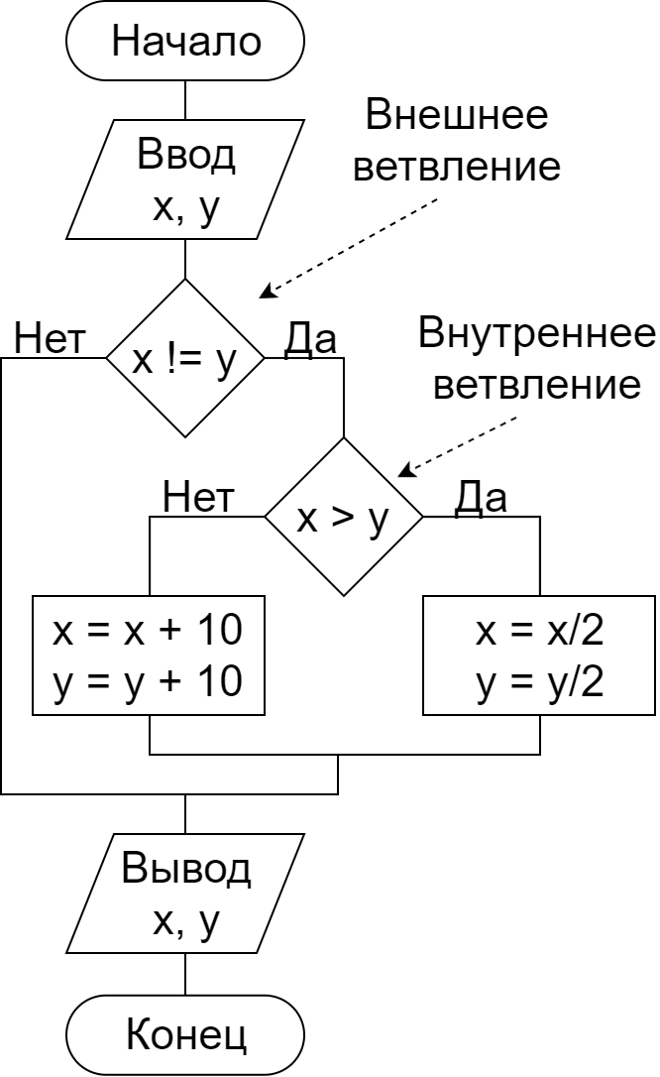

*Рис. 3. Схема вложенного ветвления*

**print** "Введите х, y"  
x = input()

y = input()

**print** "Вы ввели"

**print** "x =", x

**print** "y =", y

**if** x != y:

**if** x > y:  
 x += 10

y += 10

**else**:

x /= 2

y /= 2

**print** "x =", x

**print** "y =", y

Пример 3. Вычислить значение функции, график которой представлен на рис. 4.

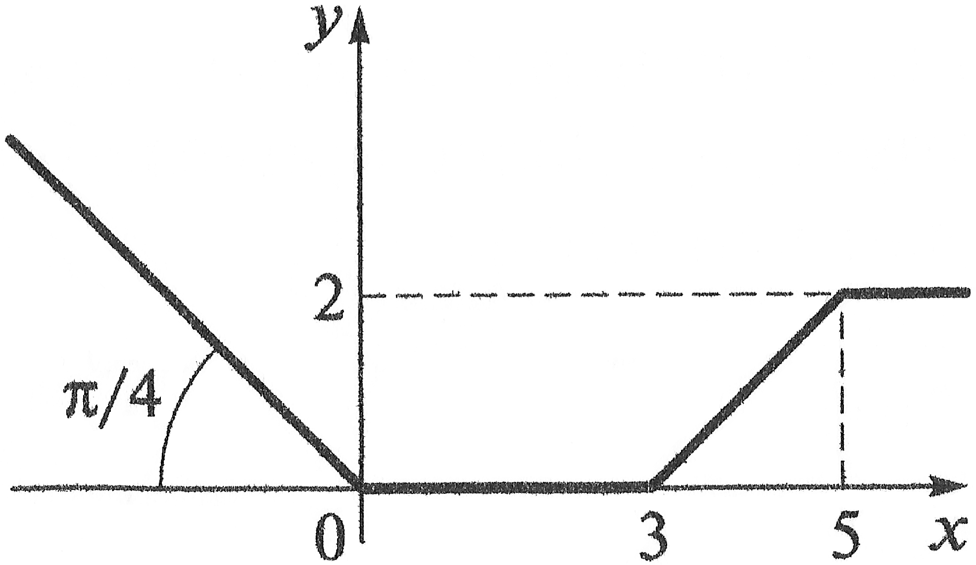

*Рис. 4. График функции*

Для решения данной задачи необходимо прежде всего записать аналитическое выражение функции. В соответствии с графиком область определения функции разбивается на 4 участка:

Для построения схемы алгоритма используем вложенную конструкцию операторов ветвления (рис. 5).

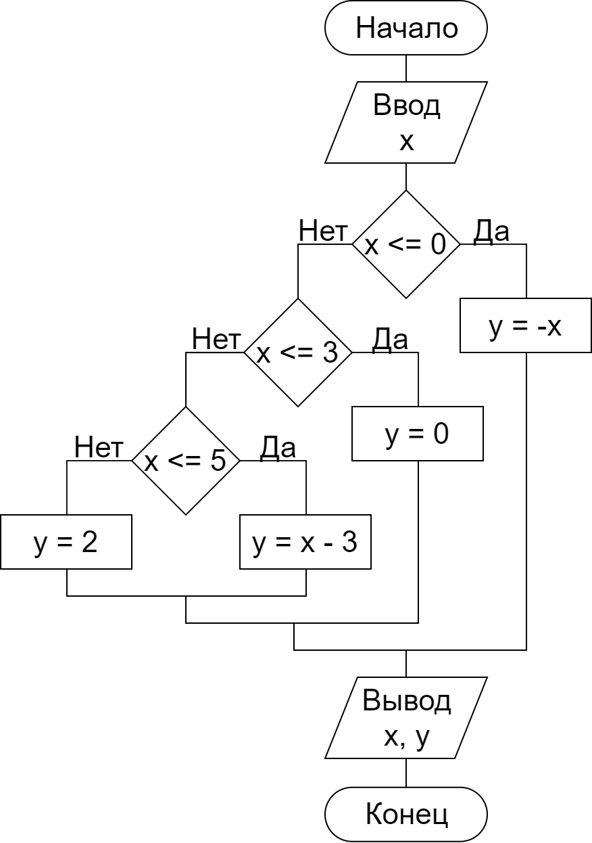

*Рис. 5. Алгоритм вычисления значения функции по графику*

Проверяем условия последовательно. Первым проверим условие *x* <= 0. Следующее условие 0 < *x* <= 3 будет проверяться только в том случае, если первое не соблюдается и *x* > 0. Следовательно, часть второго условия 0 < *x* можно не проверять, если дело дошло до проверки этого условия, то 0 < *x*. Аналогично исключается проверка 3 < *x*, а также проверка последнего условия *x* > 5. Текст программы будет иметь следующий вид:

**print** "Введите х"

x = input()

**if** x <= 0:

y = -x

else:

**if** x <= 3:

y = 0  
 **else**:

**if** x <= 5:  
 y = x – 3  
 **else**:  
 y = 2  
**print** "При х =", x, " y =", y

Пример 4. Определить, принадлежит ли точка M(*x,y*) закрашенной области (рис. 6).

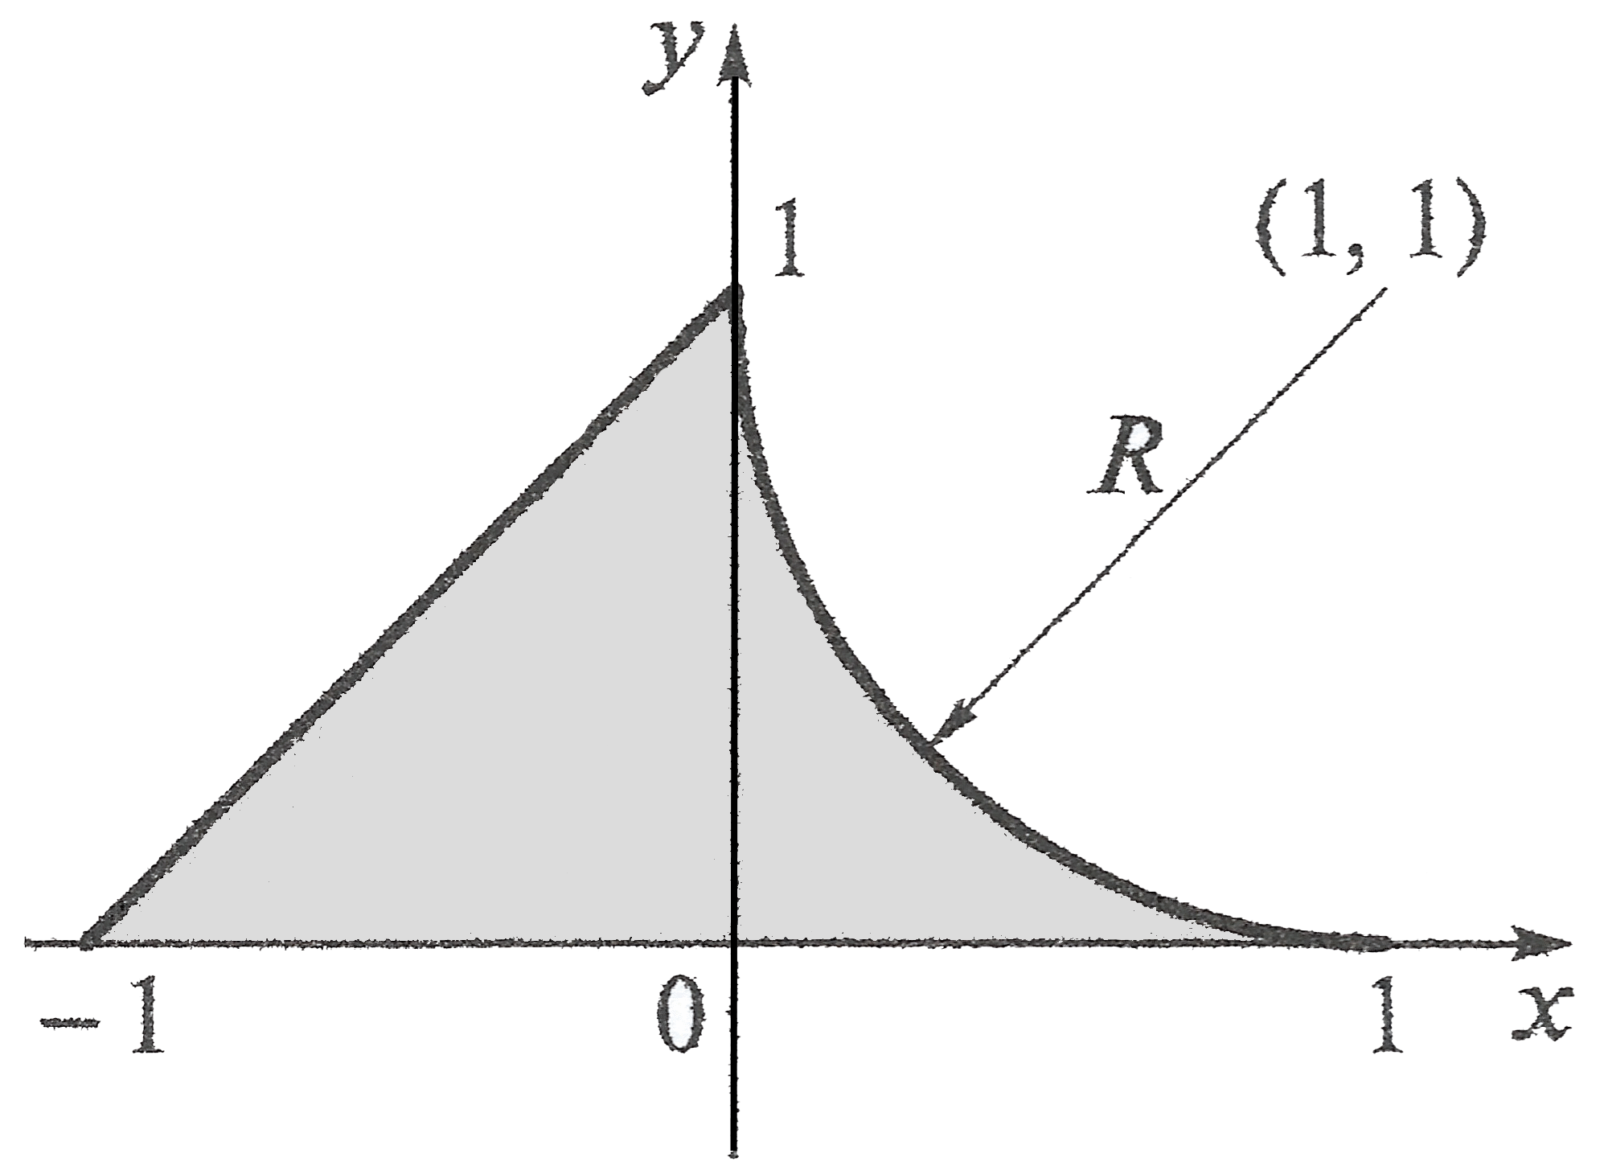

*Рис. 6. Область определения*

Для решения данной задачи необходимо определить, какие значения переменных *x* и *y* удовлетворяют граничным условиям заданной области. Поскольку она расположена в первом и втором квадрантах, то обязательным условием принадлежности точки с координатами (*x,y*) изображенной на рисунке области является истинность отношения *y* > 0, что позволяет выбрать верхнюю полуплоскость (рис. 7, а).

Уравнение окружности радиусом *R* с координатами центра (*a,b*) задается выражением

(*x* – *a*)2 + (*y* – *b*)2 = *R*2

Координаты точки, находящейся вне круга (рис. 7, б), ограниченного окружностью радиусом *R* = 1 с центром в точке с координатами *a* = 1 и *b* = 1, должны удовлетворять неравенству

(*x* – 1)2 + (*y* – 1)2 > 1

Однако при этом в выделенную область будет входить все пространство верхней полуплоскости, находящейся вне круга. Нам же необходимо ограничиться областью, прилегающей к центру координат. Поэтому следует наложить еще одно ограничение *x* < 1 (рис. 7, в). Чтобы точка попала в область, расположенную ниже прямой, определяемой уравнением *y* = *x* + 1, необходимо выполнение неравенства *y* < *x* + 1  
(рис. 7, г).

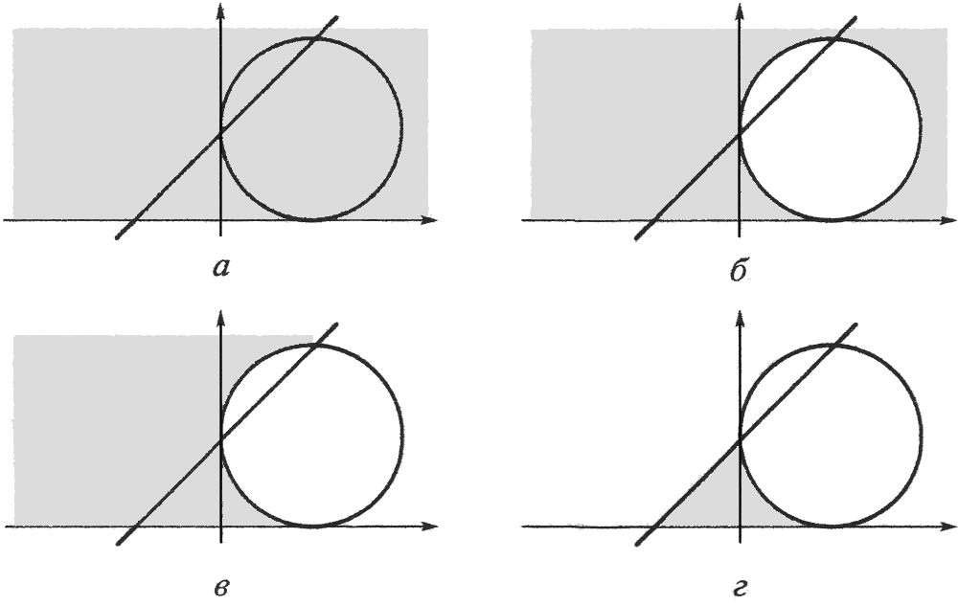

*Рис. 7. Процесс отделения области*

Окончательное условие попадания точки с координатами (*x,y*) в заданную область будет определяться одновременным выполнением совокупности следующих неравенств:

*y* > 0; (*x* – 1)2 + (*y* – 1)2 > 1; *x* < 1; *y* < *x* + 1.

Алгоритм может быть представлен простым ветвлением, в котором проверяется найденное условие попадания в область.

Программная реализация решения поставленной задачи будет иметь следующий вид:

**print** "Введите координаты точки ( х ; y )"  
x = input()

y = input()

**if** y > 0 **and** (x - 1) ** 2 + (y - 1) ** 2 > 1 \

**and** x < 1 **and** y < x + 1:

**print** "Точка (", x, ";", y, ") попадает в область"

else:

**print** "Точка (", x, ";", y, ") не попадает в область"

# Тернарный оператор

Набор команд вида:

**if** X:  
 A = Y  
**else**:  
 A = Z

достаточно прост, однако все равно занимает целых 4 строки. Для таких случаев в языке присутствует тернарный оператор в виде конструкции следующего вида:

A = Y **if** X **else** Z

Результаты выполнения двух команд, представленных выше, будут абсолютно одинаковыми. Поэтому тернарный оператор позволяет эффективно сокращать запись малых ветвлений. Однако не пытайтесь записать в виде тернарного оператора ветвление, содержащее много вложенных действий – это ухудшит читаемость кода.

# Пример выполнения задания

*Задание.* Для вводимых размеров кирпича *a, b, c* и размеров прямоугольного отверстия *x, y* определить, пройдет ли кирпич сквозь отверстие.

*Схема алгоритма программы (рис. 8):*

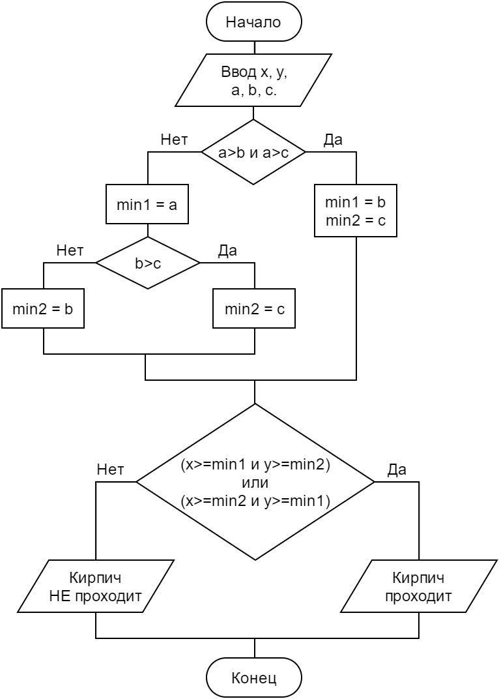

*Рис. 8. Алгоритм определения соответствия размеров кирпича  
и прямоугольного отверстия*

Сначала мы сравниваем между собой размеры кирпича *a, b* и *c* и выбираем из них два наименьших. Делается это от обратного – поиском наибольшего размера (его нам нужно отбросить, а два оставшихся - сохранить). Затем два наименьших размера кирпича сравниваются с двумя размерами отверстия *x* и *y* (возможны два варианта того, как просунуть кирпич в отверстие) и выводится результат.

*Текст программы:*

x = float(input("Введите x: "))  
y = float(input("Введите y: "))  
a = float(input("Введите a: "))

b = float(input("Введите b: "))

c = float(input("Введите c: "))

**if** (a > b) **and** (a > c):  
 min1 = b  
 min2 = c  
**else**:  
 min1 = a

**if** (b > c): min2 = c

**else**: min2 = b

**if** ((x >= min1) **and** (y >= min2)) \

**or** ((x >= min2) **and** (y >= min1)):

**print**("Кирпич размеров ", a, "*", b, "*", c, " \

проходит в отверстие размеров ", x, "*", y)

else:

**print**("Кирпич размеров ", a, "*", b, "*", c, " НЕ \

проходит в отверстие размеров ", x, "*", y)

*Результаты выполнения:*

Введите x: 10

Введите y: 20

Введите a: 1

Введите b: 30

Введите c: 15

Кирпич размеров 1.0 * 30.0 * 15.0 проходит в отверстие размеров 10.0 * 20.0

# Контрольные вопросы

1. Что такое ветвление и как оно представляется на схеме?
2. В чем суть усеченного ветвления?
3. Каков синтаксис оператора if (для полного и усеченного ветвления)?
4. Каков синтаксис тернарного оператора?
5. Какие логические операции вы знаете?

# Задания

Для задания в соответствии со своим вариантом составить алгоритм и написать программу, реализующую выполнение определенных действий в зависимости от выполнения заданного условия. Оформить отчет, содержащий текст варианта задания, схему алгоритма, код программы и результаты выполнения.

*Варианты задания:*

1. Вычислить значение функции *f(x)* для вводимого значения *x*:

При *x* < –2 и *x* > 2 функция *f(x)* не определена.

1. Вычислить значение функции *f(x)* для вводимого значения *x*:

При *x* > 2 функция *f(x)* не определена.

1. Определить максимальное значение из заданных *x1, x2, x3, x4*.
2. Заданы длины трех отрезков *x1, x2 и x3*. Разработать алгоритм и программу, которая по результатам анализа вводимых длин отрезков выводят на экран дисплея одно из следующих сообщений: «треугольник построить нельзя», «разносторонний треугольник», «равнобедренный треугольник», «равносторонний треугольник».
3. Составить программу вычисления значения функции, заданной графиком, при произвольном значении *x*.

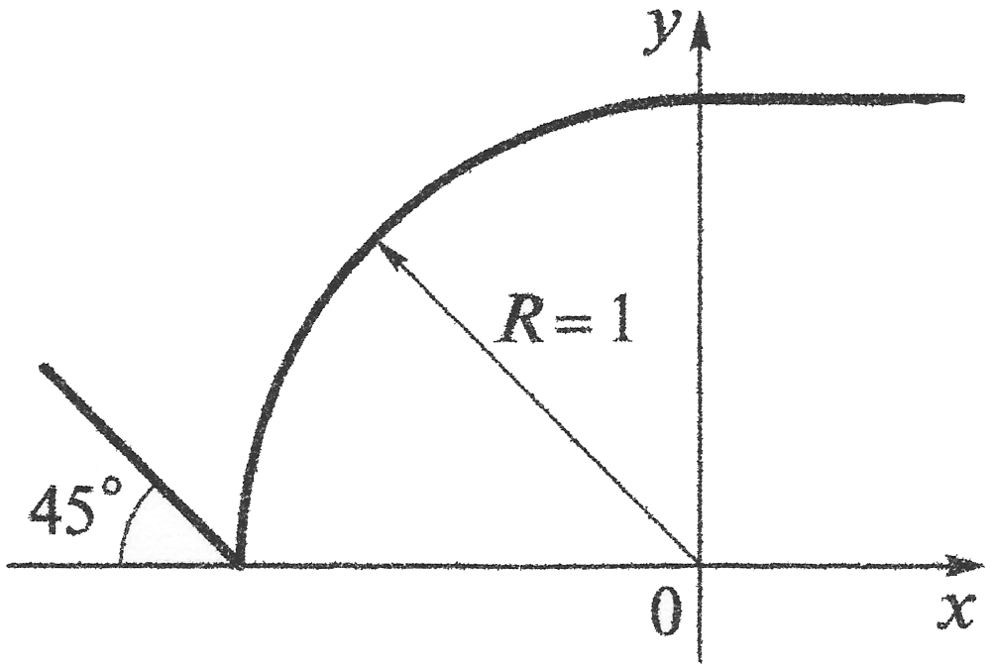

1. Определить, принадлежит ли точка M(*x,y*) выделенной области.

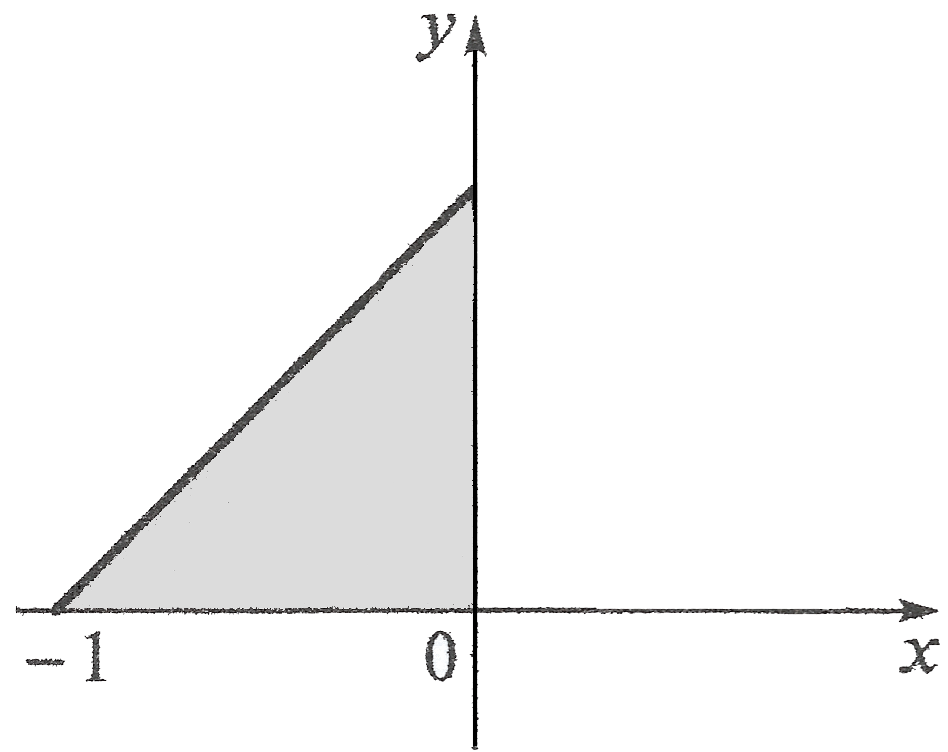

1. Заданы следующие параметры геометрических фигур:  
   *x, y, z* – стороны треугольника; *a* – стороны квадрата; *r* – радиус круга. Вывести на экран дисплея наименование и числовое значение площади фигуры с максимальной площадью.
2. Для отрезков *a, b* и *c* определить, можно ли из них построить треугольник и является ли этот треугольник прямоугольным (*a, b, c* – целые числа).
3. Вычислить значение функции *f(x)* для вводимого значения *x*:

В тех случаях, когда тангенс не имеет значений, вывести сообщение «функция не существует».

1. Дана функция . Проверьте, что для любых произвольно выбранных аргументов *x1* > 0 и *x2* > 0 имеет место неравенство .
2. Дана функция . Найти значение функции при произвольно заданных значениях аргумента *x1, x2,* и *x3*. На экран дисплея вывести минимальное значение функции.
3. Вычислить значение функции *f(x)* для вводимого значения *x*:
4. Определить, принадлежит ли точка M(*x,y*) заштрихованной области.

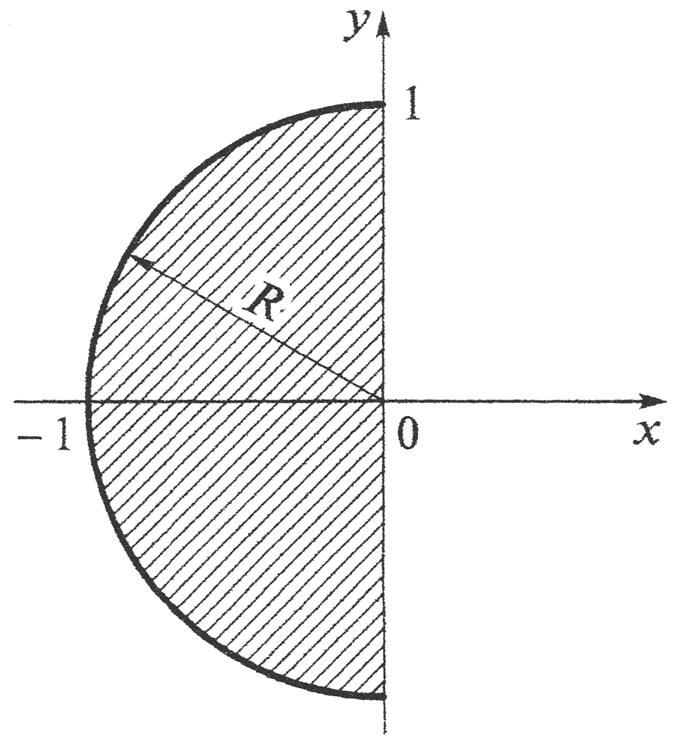

1. Составить программу вычисления значения функции, заданной графиком, при произвольном значении *x*.

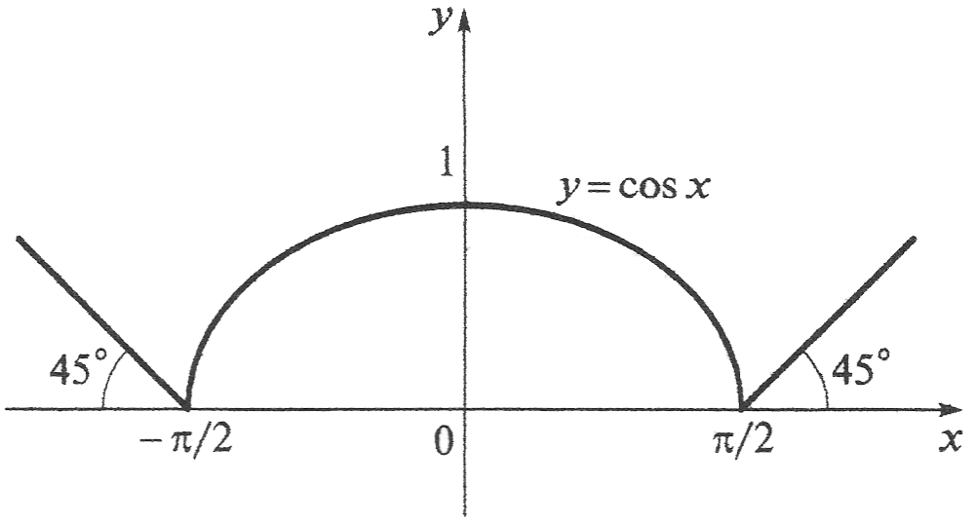

1. Определите знак чисел *a* и *b*:
2. Определить минимальное значение из заданных *x1, x2, x3, x4*.
3. Вычислить значение функции *f(x)* для вводимого значения *x*:

При *x <* 1 функция *f(x)* не определена.

1. Заданы стороны двух треугольников: *(a1, b1, c1)* и *(a2, b2, c2)*. Определить треугольник с максимальной площадью.
2. Вычислить значение функции *f(x)* для вводимого значения *x*:

При *x* > 1 функция *f(x)* не определена.

1. Составить алгоритм и программу, которая производит анализ дискриминанта квадратного трехчлена *ax2+bx+c* и выводит на экран дисплея одно из следующих сообщений: «корней нет»; «корни одинаковые»; «корни разные».
2. Вычислить значение функции *f(x)* для вводимого значения *x*:

Точки разрыва исключить.

1. Даны значения *a, b, c*. Найти среднее арифметическое этих значений и вывести переменную и ее значение с наименьшим отклонением от среднего арифметического.
2. Даны три числа *a, b, c*, которые являются сторонами треугольника. Определить вид треугольника: прямоугольный, остроугольный, тупоугольный.

# Лабораторная работа №4 Многоальтернативное ветвление

# Цель работы

Изучение оператора if-elif-else для организации многоальтернативного ветвления.

# Многоальтернативное ветвление

Проверка некоторого количества условий по очереди (обособленно) в большинстве случаев является неэффективным и неудобным решением. Для решения проблем, связанных со сложным выбором в зависимости от нескольких условий, используют вложенное ветвление.

Ниже (рис. 1) представлена схема интересующего нас в данный момент варианта вложенного ветвления, где каждое внутреннее ветвление содержится в ложной ветви внешнего ветвления:

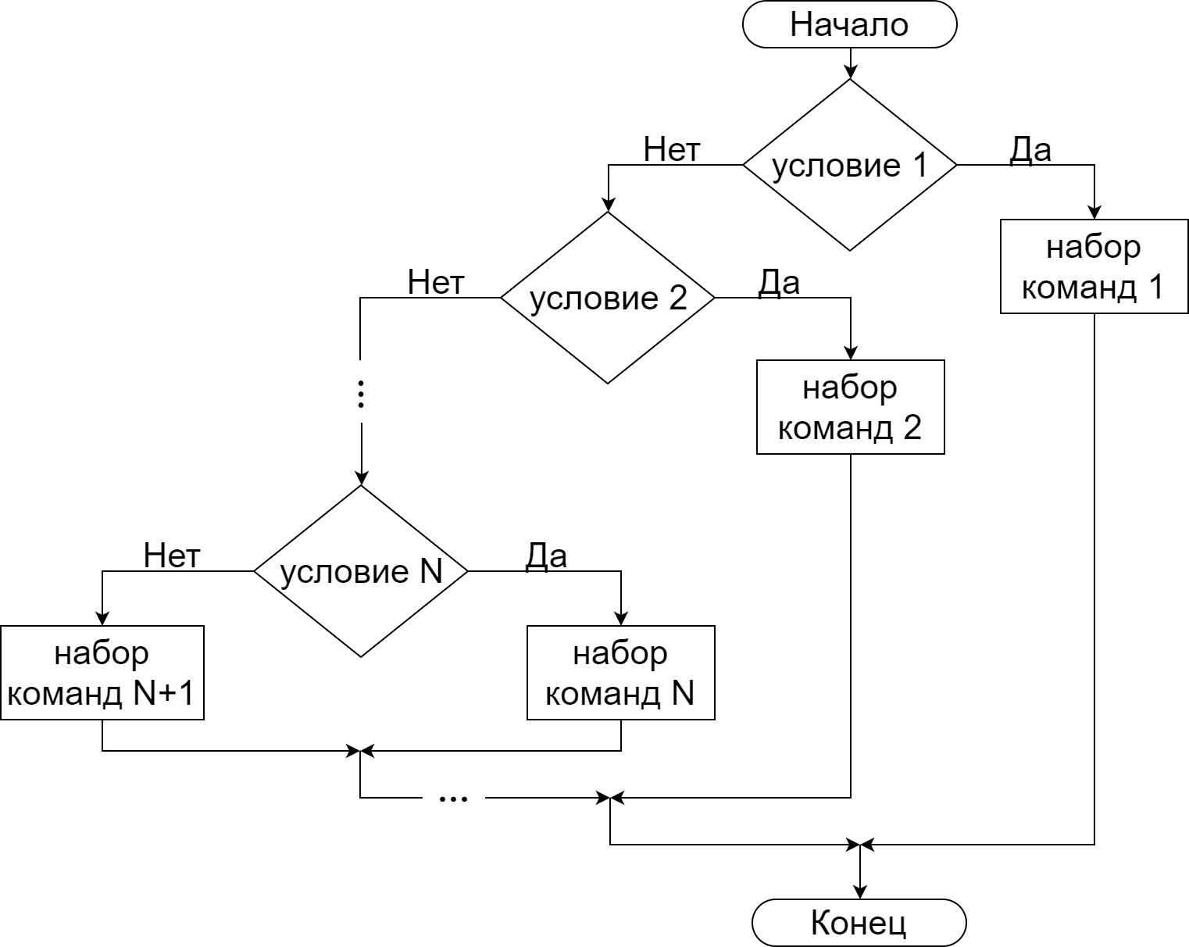

*Рис. 1. Схема алгоритма многоальтернативного ветвления*

Это упрощенный вариант алгоритма вложенного ветвления – здесь внутренние ветвления располагаются только в ложных ветвях внешних по отношению к ним ветвлений. Также в любой ложной ветви с вложенным ветвлением не содержится никаких дополнительных команд кроме самого ветвления.

Суть данного алгоритма проста. Сначала проверяется условие 1. Если оно истинно, то выполняется набор команд 1; остальные условия не проверяются, управление передается следующему оператору после условия (на рис. 4 – завершается работа алгоритма). Если же результат проверки условия 1 оказался ложным, то только тогда проверяется условие 2, и т.д. В крайнем случае по очереди будут проверены все условия, все они выдадут ложны результат и только тогда будет выполнен набор команд N+1.

На заметку: во многих языках программирования присутствует оператор многоальтернативного выбора (например, case в языке Pascal). Его суть заключается ветвлении в зависимости от конкретного значения одной переменной. На схеме он также обозначается иначе. Однако в Python подобной конструкции нет, т.к. она избыточна и легко реализуется с помощью вложенного ветвления оператором  
if-elif-else, рассмотренным ниже. При этом все условия в таком операторе будут однотипны и разница будет лишь в конкретных проверяемых значениях.

# Оператор if-elif-else

Для реализации алгоритма, представленного на рис. 1, можно использовать обычный оператор if несколько раз в виде вложенного ветвления. Однако благодаря упрощенной структуре алгоритма есть возможность несколько видоизменить запись, используя предназначенный для этого оператор if-elif-else. Работа данного оператора абсолютно совпадает с алгоритмом, представленным на схеме (рис. 4). Его синтаксис имеет вид:

if <условие 1>:

<набор команд 1>

elif <условие 2>:

<набор команд 2>

...

elif <условие N>:  
 <набор команд N>

else:

<набор команд N+1>

# Пример выполнения задания

*Задание.* Вывести меню выбора действия и для вводимого *x* вычислить значение выбранной пользователем функции *fi(x)*:

1. ;
2. ;
3. ;
4. .

*Схема алгоритма программы (рис. 2):*

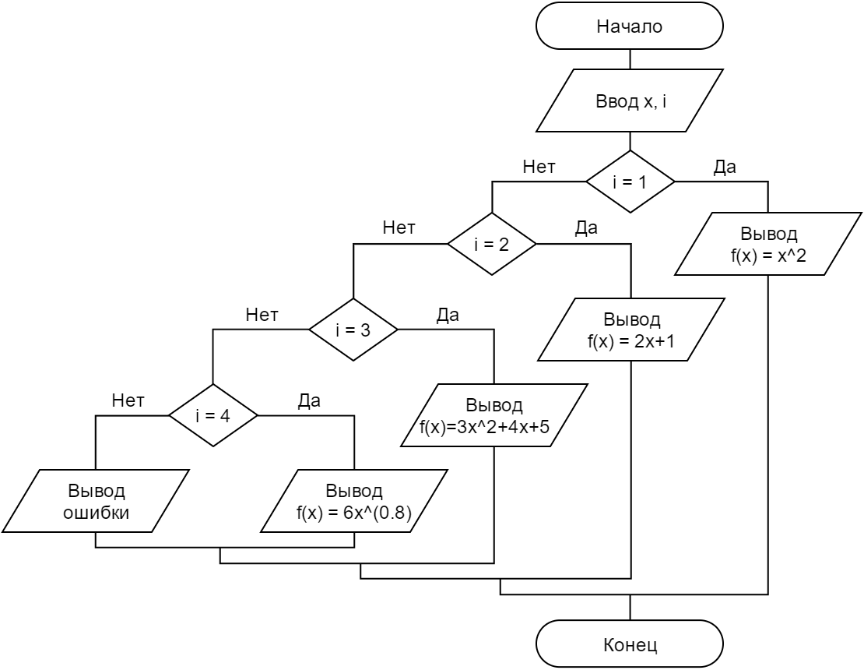

*Рис. 2. Алгоритм выбора варианта действия*

*Текст программы:*

x = float(input("Введите x: "))

**print**("Выберите номер функции: ")

**print**("1. f(x) = x^2")

**print**("2. f(x) = 2x + 1")

**print**("3. f(x) = 3(x^2) + 4x + 5")

**print**("4. f(x) = 6(x^0.8)")

i = int(input("Номер: "))

**if** i == 1:

y = x**2

**print**("f(x) = x^2 = ", y)

**elif** i == 2:

y = 2*x + 1

**print**("f(x) = 2x + 1 = ", y)

**elif** i == 3:

y = 3*(x**2) + 4*x + 5  
 **print**("f(x) = 3(x^2) + 4x + 5 = ", y)

**elif** i == 4:

y = 6*(x**0.8)

**print**("f(x) = 6(x^0.8) = ", y)

else:

**print**("Неверный номер функции!")

*Результаты выполнения:*

Введите x: 2

Выберите номер функции:

1. f(x) = x^2

2. f(x) = 2x + 1

3. f(x) = 3(x^2) + 4x + 5

4. f(x) = 6(x^0.8)

Номер: 4

f(x) = 6(x^0.8) = 10.44660675955349

# Контрольные вопросы

1. Для чего используется многоальтернативное ветвление?
2. Опишите алгоритм многоальтернативного ветвления?
3. Каков синтаксис оператора if-elif-else?

# Задания

Для задания в соответствии со своим вариантом составить алгоритм и написать программу, реализующую выполнение определенных действий в зависимости от результатов проверки заданного набора условий. Оформить отчет, содержащий текст варианта задания, схему алгоритма, код программы и результаты выполнения.

*Варианты задания:*

1. Вывести меню выбора действия и для вводимого *x* вычислить значение выбранной пользователем функции *fi(x)*:
2. ;
3. ;
4. ;
5. .
6. Для введенного числа исполнителей вывести название ансамбля из данного числа людей:
7. 2 человека – дуэт;
8. 3 человека – трио;
9. 4 человека – квартет;
10. 5 человек – квинтет.
11. Вывести в современных единицах измерения значение выбранной старой русской меры длины:
12. миля = 7,4676 км;
13. верста = 1,068 км;
14. сажень = 2,1336 м;
15. аршин = 71,12 см;
16. локоть = 54,7 см.
17. Вывести меню выбора действия и для вводимого *x* вычислить значение выбранной пользователем функции *fi(x)*:
18. ;
19. ;
20. ;
21. .
22. Вывести меню выбора действия и вычислить выбранное пользователем значение:
23. ;
24. ;
25. ;
26. .
27. Вычислить и вывести число байт в выбранной единице измерения:
28. килобайт = 210 байт;
29. мегабайт = 220 байт;
30. гигабайт = 230 байт;
31. терабайт = 240 байт.
32. Вывести кратность выбранной приставки, используемой в метрической системе:
33. дека = 1*101;
34. гекто = 1*102;
35. кило = 1*103;
36. мега = 1*106;
37. гига = 1*109.
38. Вывести меню выбора действия и вычислить выбранное пользователем значение:
39. ;
40. ;
41. ;
42. .
43. Вывести меню выбора действия и для вводимого *x* вычислить значение выбранной пользователем функции *fi(x)*:
44. ;
45. ;
46. ;
47. .
48. Согласно выбранному пользователем методу вычислить и вывести на экран приближенное значение числа π:
49. Китай: ;
50. Архимед: ;
51. Встроенная константа языка: .
52. Для вводимого номера месяца вывести название времени года:
53. 12, 1, 2 – зима;
54. 3, 4, 5 – весна;
55. 6, 7, 8 – лето;
56. 9, 10, 11 – осень.
57. Для вводимого номера месяца вывести число дней в нем:
58. 1, 3, 5, 7, 8, 10, 12 – 31 день;
59. 4, 6, 9, 11 – 30 дней;
60. 2 – 28 дней.
61. Для вводимой числовой оценки вывести ее текстовое представление:
62. 1 = плохо;
63. 2 = неудовлетворительно;
64. 3 = удовлетворительно;
65. 4 = хорошо;
66. 5 = отлично.
67. Для вводимых чисел *a* и *b* вычислить результат выбранного действия:
68. сложение;
69. вычитание;
70. умножение;
71. деление.
72. По вводимому числу *k* грибов вывести фразу «Мы нашли в лесу <k> грибов», где окончание слова «грибов» согласуется со значением числа *k* (гриб, гриба, грибов).
73. Вывести меню выбора действия и для вводимого *x* вычислить значение выбранной пользователем функции *fi(x)*:
74. ;
75. ;
76. ;
77. .
78. Для выбранной фигуры вычислить площадь, используя значение вводимого *x*:
79. «о» = окружность, *x* – длина радиуса;
80. «т» = равнобедренный прямоугольный треугольник, *x* – длина катета;
81. «к» = квадрат, *x* – длина стороны.
82. Для вводимого символа *x* вывести фразу «Символ <x> - это…»:
83. a..z – строчная буква;
84. A..Z – прописная буква;
85. 0..9 – цифра.
86. Для вводимого номера семестра вывести номер курса:
87. 1, 2 – 1 курс;
88. 3, 4 – 2 курс;
89. 5, 6 – 3 курс;
90. 7, 8 – 4 курс.
91. Для введенного количества углов вывести название геометрической фигуры:
92. 3 – треугольник;
93. 4 – четырехугольник;
94. 5 – пятиугольник;
95. ≥6 – многоугольник.

# Литература

1. Python на примерах. Практический курс по программированию. / А.Н. Васильев. – СПб.: Наука и Техника, 2016. – 432 с.
2. <http://pythonicway.com>
3. <https://pythonworld.ru>
4. <http://www.python-course.eu/python3_course.php>

Содержание

Лабораторная работа №3 Оператор условного перехода 3

Цель работы 3

Разветвляющийся алгоритм и условный оператор 3

Логические выражения 7

Тернарный оператор 15

Пример выполнения задания 15

Контрольные вопросы 18

Задания 18

Лабораторная работа №4 Многоальтернативное ветвление 22

Цель работы 22

Многоальтернативное ветвление 22

Оператор if-elif-else 23

Пример выполнения задания 24

Контрольные вопросы 26

Задания 26

Литература 30